Câu 1: [0H2-2.1-3] (HKI - Lớp 10 - Năm 2021 - 2022) Cho hai vec tơ và biết và . Khi đó của góc giữa hai vectơ và bằng
A. . B. . C. . D. .
Lời giải
Chọn D
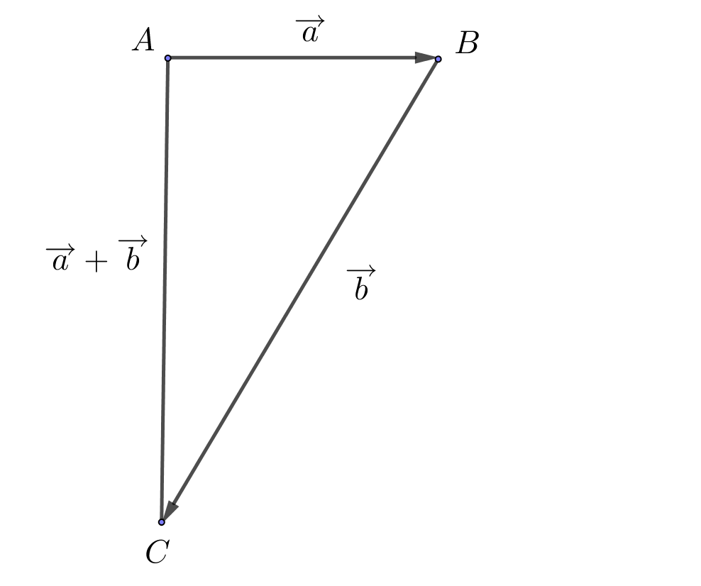
Dựng . Khi đó .
Ta được tam giác có và .
.
Vậy .

Tài liệu được chia sẻ bởi Website VnTeach.Com
https://www.vnteach.com

